Практична робота №4
Тема: розгляд макетів які містяться у програмі 1С:Підприємство. Редагування макетів та форм у програмі 1С:Підприємство. Створення періодичного регістра відомостей;
Мета: ознайомитися з об’єктом конфігурації Макет, його призначенням і створенням нового макету, на основі якого буде формуватися печатна форма документу. Ознайомитися з об’єктом конфігурації Регістр відомостей, а точніше з одним його видом – періодичним регістром відомостей;
Завдання:
- Створити друковану форму документу Надання послуг;
- Відредагувати сформований документ Надання послуг додаванням до нього суми;
- Додати підсумкову суму в документ Надання послуг і на екранну форму;
- Створити періодичний регістр відомостей, який буде зберігати розгорнуті у часі роздрібні ціни матеріалів і вартості послуг;
- Здійснити автоматичну підстановку ціни в документ при виборі номенклатури. Створити функцію Роздрібна ціна.
Хід роботи:
Створено друковану форму документу Надання послуг під назвою Печать
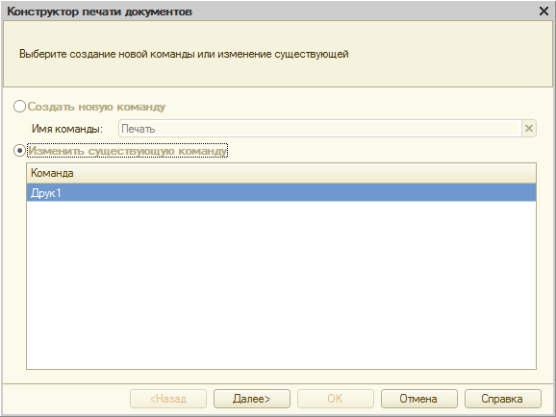
Вигляд друкованої форми (з додаванням до неї суми) в програмі 1С:Підприємство
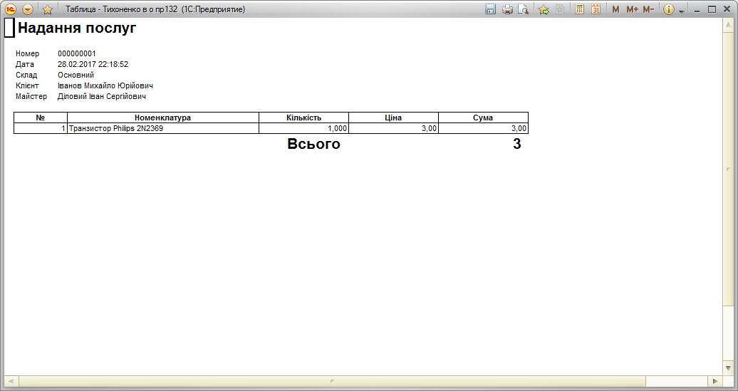
Додано підсумкову суму в документ Надання послуг і на екранну форму
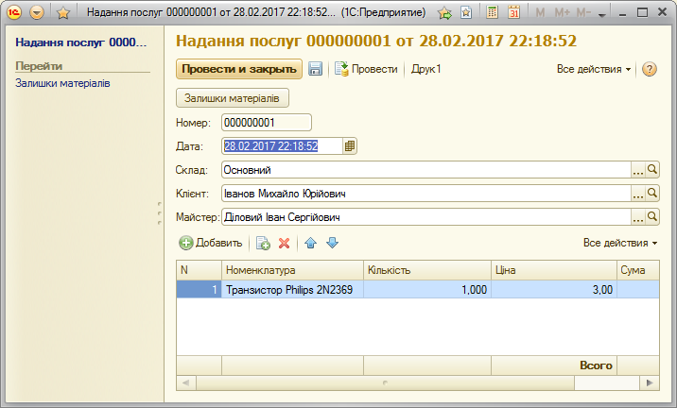
Створено періодичний регістр відомостей з назвою Ціна
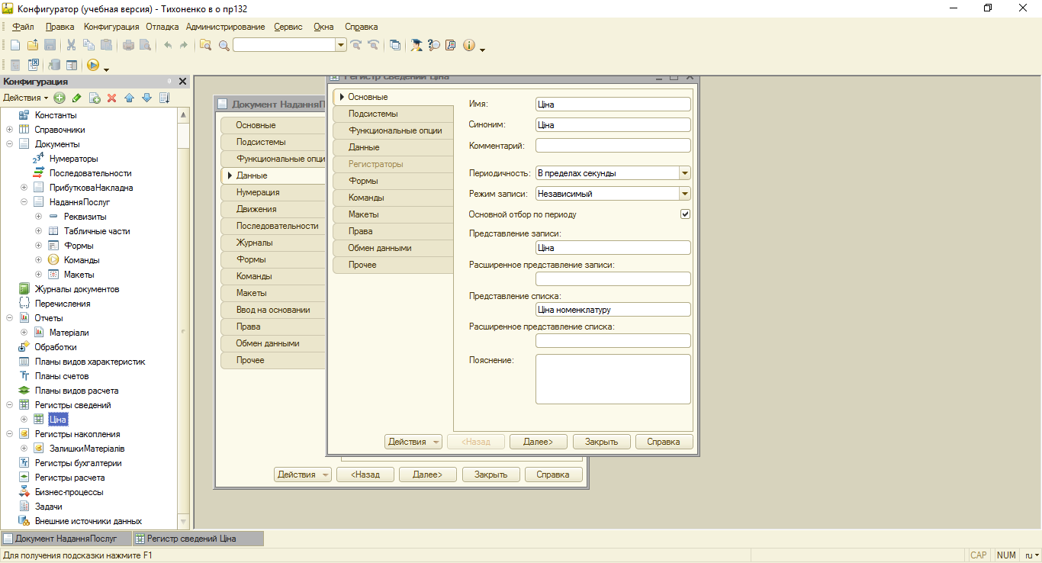
Вигляд періодичного регістру відомостей
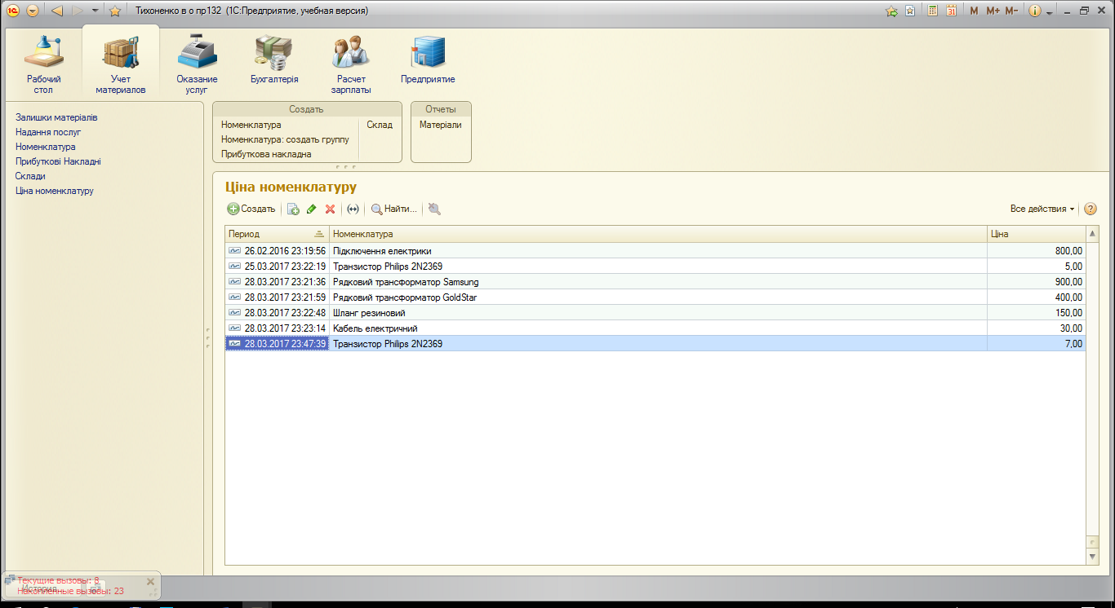
Створено функцію Роздрібна ціна
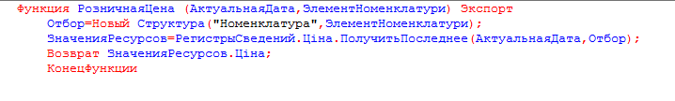
Здійснено автоматичну підстановку ціни в документ при виборі номенклатури
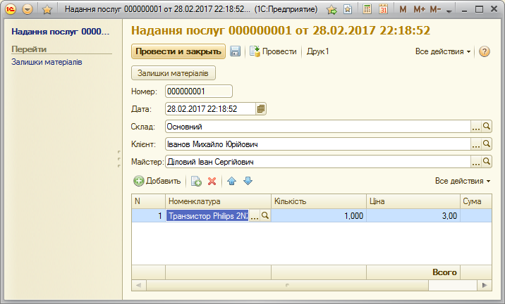

Контрольні запитання:
- Для чого призначений об’єкт конфігурації Макет?
Об'єкт конфігурації Макет призначений для зберігання різних форм представлення даних, які можуть знадобитися будь-яким об'єктам конфігурації або всьому прикладному рішенню в цілому.
- Що таке конструктор друку?
Конструктор друку бере на себе більшість рутинної роботи при створені макету.
- Як змінити табличний документ?
Всі зміни документу можна провести в формі цього ж документу.
- Як змінити зовнішній вигляд і поведінку елемента форми?
Потрібно перейти в властивості вибраного вами елементу форми.
- Як відобразити суму по колонці таблиці?
Потрібно створити Підвал для форми документу, і під відповідними колонками змінювати комірки, відповідно до поставленного перед вами завдання.
- Для чого призначений об’єкт конфігурації Регістр відомостей?
Об'єкт конфігурації Регістр Відомостей призначений для опису структури зберігання даних в розрізі декількох вимірювань. На основі об'єкта конфігурації Регістр відомостей платформа створює в базі даних таблицю, в якій може зберігатися довільна інформація, «прив'язана» до набору вимірювань.
- Якими особливостями володіє об’єкт конфігурації Регістр відомостей?
- Кожен рух Регістра відомостей встановлює нове значення ресурсу;
- Здатність (при необхідності) зберігати дані з прив'язкою на часі. Завдяки цьому Регістр відомостей може зберігати не тільки актуальні значення даних, а й історію їх зміни в часі. Регістр відомостей, що використовує прив'язку до часу, називають періодичним регістром відомостей.
- Як створити періодичний регістр відомостей?
ПКМ на Регістр відомостей –> Вказати назву і періодичність регістру.
Висновок: На цій практичній роботі я ознайомився з об’єктом конфігурації Макет, його призначенням і створенням нового макету, на основі якого буде формуватися печатна форма документу, ознайомився з об’єктом конфігурації Регістр відомостей, а точніше з одним його видом – періодичним регістром відомостей.

